多功能可调式圆规
技术领域
本实用新型涉及量具领域，具体是一种多功能可调式圆规。
背景技术
工业车间在加工及维修某些较大部件时，由于常用圆规尺寸的限制，无法进行较大尺寸的测量及绘图，在实际工作中存在诸多不便。
发明内容
本实用新型为了解决常用圆规无法进行较大尺寸测量及绘图的问题，提供了一种多功能可调式圆规。
本实用新型是通过以下技术方案实现的：一种多功能可调式圆规，包括两根扁方钢管，分别连接于两根扁方钢管两端部之间的连接片，两根上部为方形、下部为圆锥形的尖锥体，
尖锥体的圆锥形顶点朝下，且方形的对角线长度小于圆锥形底面直径，尖锥体的上部和下部之间形成台阶面，尖锥体的上部套装有紧固片，紧固片止位于台阶面上，两根扁方钢管之间的空隙形成一滑道，两根尖锥体的上部穿过该滑道，伸出滑道的尖锥体的上部螺纹连接有紧固螺丝，紧固片的其中一侧向上翻起形成的刻度指针与其中一根扁方钢管外侧滑移配合，与刻度指针相对应的扁方钢管外侧标识有刻度。
测绘短距离时，先将某一尖锥体通过紧固螺丝紧固在中部，另一尖锥体在滑道上滑动，移至所需位置后拧紧该尖锥体上的紧固螺丝，就可以进行测绘。
测绘长距离时，先将某一尖锥体通过紧固螺丝紧固在端部，另一尖锥体在滑道上滑动，移至所需位置后拧紧该尖锥体上的紧固螺丝，就可以进行测绘。
本实用新型所述的多功能可调式圆规，不仅能够实现短距离的测绘，还能进行长距离的测绘，解决了现有圆规无法进行较大尺寸的测量及绘图的问题，使用效果良好且能够满足要求。而且，本实用新型所述圆规本身自带的刻度也使得具备直尺功能，也在使用中使得测绘更加方便。
附图说明
图1为本实用新型所述多功能可调式圆规的主视图。
图2为图1的俯视图。
图中：1-扁方钢管，2-连接片，3-尖锥体，4-紧固片，5-紧固螺丝，6-刻度指针。
具体实施方式
一种多功能可调式圆规，包括两根扁方钢管1，分别连接于两根扁方钢管1两端部之间的连接片2，两根上部为方形、下部为圆锥形的尖锥体3，
尖锥体3的圆锥形顶点朝下，且方形的对角线长度小于圆锥形底面直径，尖锥体3的上部和下部之间形成台阶面，尖锥体3的上部套装有紧固片4，紧固片4止位于台阶面上，两根扁方钢管1之间的空隙形成一滑道，两根尖锥体3的上部穿过该滑道，伸出滑道的尖锥体3的上部螺纹连接有紧固螺丝5，紧固片4的其中一侧向上翻起形成的刻度指针6与其中一根扁方钢管1外侧滑移配合，与刻度指针6相对应的扁方钢管1外侧标识有刻度。
具体实施时，还可采用较小的扁方钢管1制作一个可拉伸的滑道，插在较大的扁方钢管1内部，在原有滑道长度不足时拉出使用。

权利要求书
1.一种多功能可调式圆规，其特征在于，包括两根扁方钢管（1），分别连接于两根扁方钢管（1）两端部之间的连接片（2），两根上部为方形、下部为圆锥形的尖锥体（3），
尖锥体（3）的圆锥形顶点朝下，且方形的对角线长度小于圆锥形底面直径，尖锥体（3）的上部和下部之间形成台阶面，尖锥体（3）的上部套装有紧固片（4），紧固片（4）止位于台阶面上，两根扁方钢管（1）之间的空隙形成一滑道，两根尖锥体（3）的上部穿过该滑道，伸出滑道的尖锥体（3）的上部螺纹连接有紧固螺丝（5），紧固片（4）的其中一侧向上翻起形成的刻度指针（6）与其中一根扁方钢管（1）外侧滑移配合，与刻度指针（6）相对应的扁方钢管（1）外侧标识有刻度。

说明书摘要
本实用新型涉及量具领域，具体是一种多功能可调式圆规，包括两根扁方钢管，分别连接于两根扁方钢管两端部之间的连接片，两根上部为方形、下部为圆锥形的尖锥体，尖锥体的圆锥形顶点朝下，且方形的对角线长度小于圆锥形底面直径，尖锥体的上部和下部之间形成台阶面，尖锥体的上部套装有紧固片，紧固片止位于台阶面上，两根扁方钢管之间的空隙形成一滑道，两根尖锥体的上部穿过该滑道。本实用新型不仅能够实现短距离的测绘，还能进行长距离的测绘，解决了现有圆规无法进行较大尺寸的测量及绘图的问题，使用效果良好且能够满足要求。而且，本实用新型所述圆规本身自带的刻度也使得具备直尺功能，也在使用中使得测绘更加方便。
说明书附图
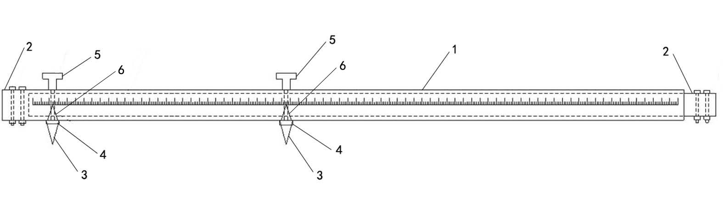
图1
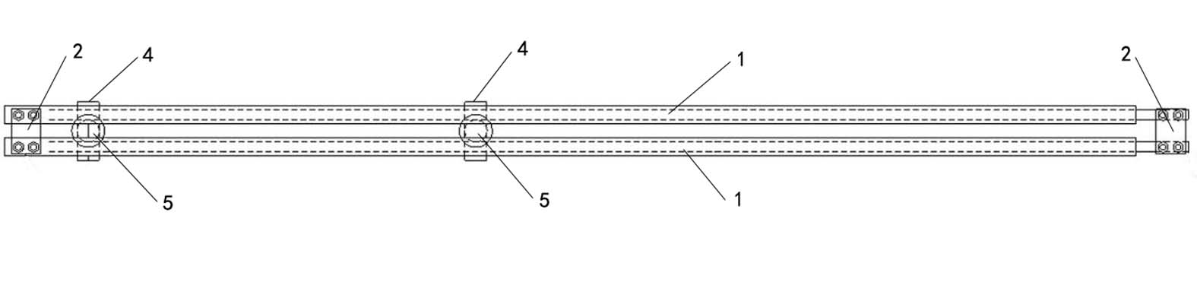
图2

